Lesson. 1 Words practice
元 yuán Stroke order: 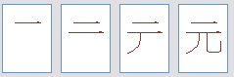

块 kuài Stroke order: 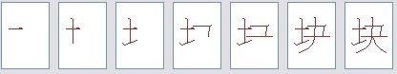

角 jiǎo Stroke order: 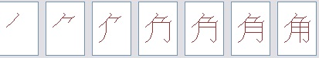

毛 máo Stroke order: 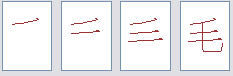
分 fēn Stroke order: 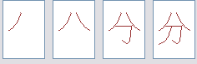
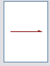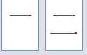
一 |  |  |  |  |  |  | 二
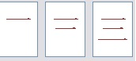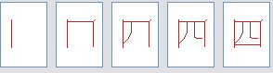
三 |  |  |  |  |  |  | 四
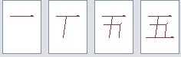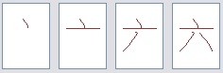
五 |  |  |  |  |  |  | 六
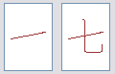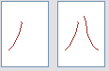
七 |  |  |  |  |  |  | 八
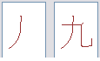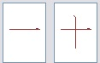
九 |  |  |  |  |  |  | 十
零 líng Stroke order:
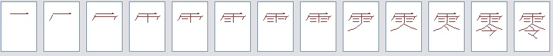
两 liǎng Stroke order: 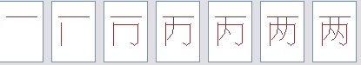
百 bǎi Stroke order: 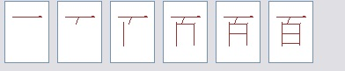
瓶 píng Stroke order: 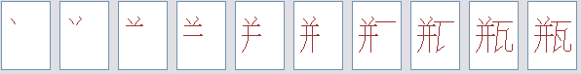
可 kě Stroke order: 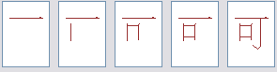
乐 lè Stroke order: 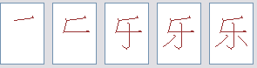
盒 hé Stroke order: 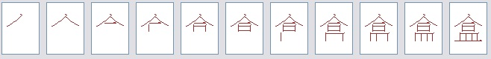
牛 niú Stroke order: 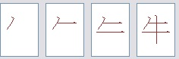
奶 nǎi Stroke order: 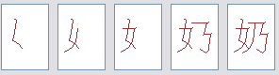

个 gè Stroke order: 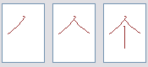
明 míng Stroke order: 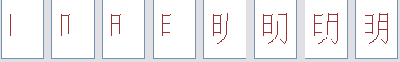
治 zhì Stroke order: 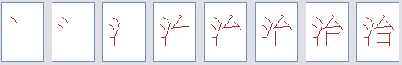
双 shuāng Stroke order: 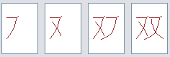
鞋 xié Stroke order:
件 jiàn Stroke order: 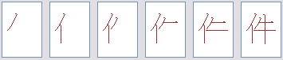
恤 xù Stroke order: 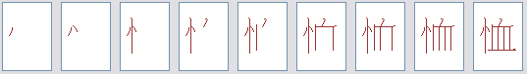
顶 dǐng Stroke order: 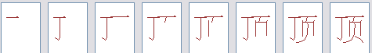
帽子 màozi Stroke order:


